Nombre: _____________________________ Bloque: _______ Fecha: _____________________________
Español 1 – Repaso de Capítulo 5
I. Vocabulario. A. Fill in the blank with the word pictured.

1.______________________________
2.______________________________
3._____________________________
4._______________________________
5.____________________________
6._______________________________
7.____________________________
8.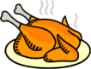_____________________________
9.____________________________
10.__________________________
11.____________________________
12._____________________________
13.______________________________
14.______________________________
15.____________________________
16. _______________________________
17. _______________________________
18. _____________________________
19. __________________________
20. 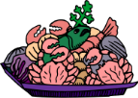 __________________________

B. Identify the item in a restaurant or café.
1. Lees el _____________________ para pedir (order) la comida.
2. En el café, buscas una _________________________ libre.
3. El _______________________ escribe la orden y trae la comida.
4. Pagas (you pay) la _________________________ al final de la comida.

C. Identify the packages.
1.  Una _____________________ de papas fritas.
2. Un(a) _____________________ de atún.
3. Un ________________________________ de arroz.
D. Choose the vocabulary word that best fits the sentence.
1. Cuando yo voy al ______________________ yo busco una mesa libre.
a. supermercado b. tienda c. café d. cuenta

2. Yo estoy en una mesa. Está una mesa _______________________ ahora; no está libre.
a. libre b. azul c. guisante d. ocupada

3. El ________________________ me da el menú.
a. jamón b. camarero c. cliente d. restaurante

4. Leo el menú y el mesero escribe la _____________________.
a. orden b. almuerzo c. mesa d. mercado

5. Yo como _______________________.
a. limonada b. té helado c. café solo d. ensalada

6. Mi amigo come ____________________.
a. hamburguesa b. mesa c. café con leche d. cola

7. Bebo _____________________.
a. papas fritas b. té helado c. naranja d. guisantes

8. Nosotros comemos ____________________ para el postre.
a. queso b. pizza c. helado d. bocadillo

9. Nosotros pagamos (pay) la ____________________ finalmente.
a. jamón b. cuenta c. café d. helado

10. El ______________________ no está incluido – dejamos una propina. (we leave a tip)
a. queso b. servicio c. cuenta d. frijoles
E. Fill in the crossword puzzle with the correct vocabulary word.
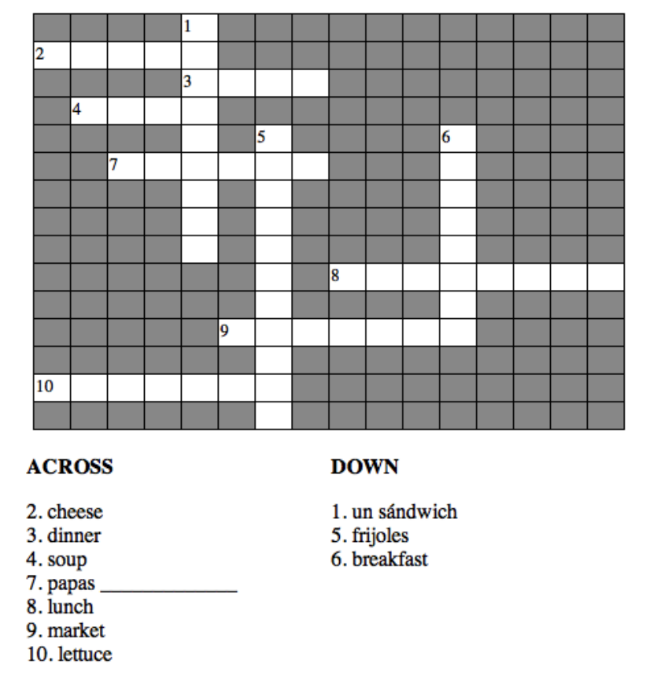

II. Gramática A. Fill in the blank with the correct form of the verb indicated.
1. Yo _____________________ (ir) al café con mi amigo.
2. Nosotros _________________________ (buscar) una mesa libre.
3. Nosotros _________________________ (ver) una mesa.
4. Mi amigo y yo _______________________ (leer) el menú.
5. Yo ___________________________ (comer) hamburguesa y papas fritas.
6. Yo ___________________________ (beber) limonada.
7. Mis amigos ______________________ (comer) ensalada y tortilla.
8. ¿Qué _______________________ (beber) tú en un restaurante?
9. El mesero _____________________________ (escribir) la orden.
10. Yo __________________________ (recibir) mi comida.
11. Nosotros _________________________ (pagar) la cuenta al final.
12. Yo le __________________________ (dar) una propina al mesero también.
13. ¿___________________________ (vivir) tú cerca del café?
14. Sí, yo ___________________________ (vivir) cerca del café.
B. Choose the correct answer to the question.
1. ¿Qué desean ustedes?
a. Nosotros deseamos helado de chocolate c. Yo deseo helado de chocolate
b. Ustedes desean helado de chocolate d. Tú deseas helado de chocolate

2. ¿Comes huevos para el desayuno?
a. Sí, nosotros comemos huevos. c. Sí, yo como huevos.
b. Sí, ellos comen huevos. d. Sí, vosotros coméis huevos.

3. ¿Beben ellos té helado o limonada?
a. Ustedes beben té helado. c. Ella bebe té helado.
b. Ellos beben té helado. d. Yo bebo té helado.

4. ¿Comemos nosotros manzanas?
a. No, tú no comes manzanas. c. No, él no come manzanas.
b. No, vosotros no coméis manzanas. d. No, yo no como manzanas.

5. ¿Dónde vives tú?
a. Nosotros vivimos en una casa roja. c. Yo vivo en una casa roja.
b. Vosotros vivís en una casa roja. d. Ellos viven en una casa roja.

C. Fill in the blank with the correct question word indicated.
1. ¿_________________________ (where) vives tú?  2. ¿_________________________ (how) estás tú?  3. ¿____________________________ (at what hour) es la clase de inglés? | 4. ¿_________________________ (when) es la fiesta?  5. ¿_________________________ (to where) van Uds.?  6. ¿__________________________ (who) es ella?

D. Write the endings for the verb type indicated.
-AR Verbs
Yo - | Nosotros -
Tú - | Vosotros -
Él/ella/Ud. - | Ellos/ellas/Uds. -

-ER Verbs
Yo - | Nosotros -
Tú - | Vosotros -
Él/ella/Ud. - | Ellos/ellas/Uds. -

-IR Verbs
Yo - | Nosotros -
Tú - | Vosotros -
Él/ella/Ud. - | Ellos/ellas/Uds. -

E. Choose the correct form of the verb to match the subject.
1. Yo ___________________________ la ensalada con zanahorias, lechuga y queso.
a. como b. comes c. comen d. comemos

2. Nosotros _______________________ café con leche y refrescos.
a. bebo b. bebéis c. beben d. bebemos

3. Vosotros _______________________ al café de Julio.
a. corremos b. corren c. corréis d. corro

4. Ustedes ________________________ en una casa en Madrid, España.
a. vivimos b. viven c. vivís d. vives

5. Ellos __________________________ comida muy buena del Mercado Juárez.
a. recibimos b. recibo c. reciben d. recibe

6. Tú ___________________________ a Julieta, mi amiga española, ¿no?
a. conocen b. conocemos c. conoce d. conoces

7. Nosotros _________________________ la orden.
a. escribo b. escribimos c. escribís d. escriben

8. Vosotros ________________________ con los meseros.
a. hablan b. hablamos c. hablas d. habláis

9. Yo _________________________ al mercado ahora.
a. vas b. voy c. vamos d. vais

10. Ella _______________________ bien hoy y _________________ una muchacha bonita.
a. estoy …. soy b. está … eres c. está … es d. estás …. es

F. Translate the following sentences to English.
1. Yo como pollo con zanahorias y papas en el café. ______________________________________________

2. Ellos comen una ensalada de fruta con manzanas, plátanos y naranjas. _______________________________

3. Antes de ir al mercado, nosotros escribimos una lista de comida. ___________________________________

4. Ella lee el menú en el restaurante y bebe un refresco después. _____________________________________

5. Yo aprendo mucho en la escuela. ____________________________________________________________

G. Answer the following questions in complete sentences.
1. ¿Qué comes tú para el desayuno? ________________________________________________________

2. ¿Qué comes tú para el almuerzo? ________________________________________________________
3. ¿Cuáles son tres frutas? ________________________________________________________________

4. ¿Cuál es tu bebida favorita? ______________________________________________________________
III. La Lectura
A. Read the following conversation and then answer the questions.
Julieta: Hola Marco. Vamos al café de San Miguel hoy, ¿no?
Marco: Sí, buscamos una mesa libre. Yo quiero una mesa cerca de la ventana.
Julieta: Hay muchas mesas ocupadas… ¿Ves? ¡Hay una mesa allí!
Mesero: Bienvenidos al café. Aquí están los menús. ¿Qué desean ustedes?
Julieta: Para mí, una limonada y una ensalada con vegetales, pollo y jamón.
Marco: Y para mí, un refresco y una hamburguesa con queso y papas fritas.
(el mesero escribe la orden y toma los menús)
Mesero: Sí señores, enseguida.
Julieta: La comida está muy buena hoy, ¿no?
Marco: Señor mesero, la cuenta, por favor.
Julieta: ¿Está incluido el servicio?
Mesero: Sí, el servicio está incluido.

1. ¿Dónde están Julieta y Marco?
a. el supermercado b. el mercado c. el café d. la tienda

2. ¿Qué buscan ellos?
a. comida fresca b. tortillas c. una mesa ocupada d. una mesa libre

3. ¿Qué desea Julieta?
a. una hamburguesa b. sopa con vegetales c. helado d. una ensalada

4. ¿Qué tipo de carne desea Julieta?
a. pescado b. jamón c. zanahorias d. queso

5. ¿Qué desea beber Marco?
a. una hamburguesa b. un refresco c. una limonada d. un té

6. ¿Qué está incluido en la cuenta?
a. un helado b. el servicio c. el mesero d. el café

B. Read the following description and answer the questions in English.
¡Hola! Yo soy Iñigo Montoya y voy al mercado hoy. Necesito comprar muchas cosas. Voy al puesto de vegetales primero. Necesito comprar zanahorias, guisantes, frijoles y papas porque mi familia y yo comemos una sopa de vegetales esta noche. Necesito comprar frutas de la frutería también. Yo compro dos manzanas, un plátano y tres naranjas para mi desayuno. Voy a la carnicería para la carne después. Compro biftec, jamón y pollo. Finalmente, compro pan y queso. Después de volver a mi casa, yo empiezo a cocinar. Para la cena, comemos sopa y un bocadillo de jamón y queso.

1. Where does Iñigo go to buy food? _______________________________________________________

2. What ingredients does Iñigo put in his soup? _________________________________________________

3. What type of sandwich do they eat for dinner? ________________________________________________

4. What type of fruit does Iñigo eat for breakfast? ________________________________________________

IV. La Escritura.
Write an essay in Spanish using complete sentences. Make sure to use the grammar and vocabulary from the chapter. Write an essay describing a trip to a café in Madrid – you should include conversation.
You should include but are not limited to the following:
- Going to the café
- Looking for a table
- Reading the menu
- The waiter asking clients what they would like to eat
- Eating food – you should list at least 4 different foods and 2 different drinks.
- Asking for the bill

__________________________________________________________________________________________________________________________________________________________________________________________________________________________________________________________________________________________________________________________________________________________________________________________________________________________________________________________________________________________________________________________________________________________________________________________________________________________________________________________________________________________________________________________________________________________________________________________________

When Finished:
On a separate piece of notebook paper:
*** 1. Do the practice test at the end of chapter 5 on page 164-165. *** Must Do.

Other Ways to Study:
1. Read the cultural readings on page 158 and 159 and answer the questions
2. Make flash cards for chapter 5 vocabulary on page 166

